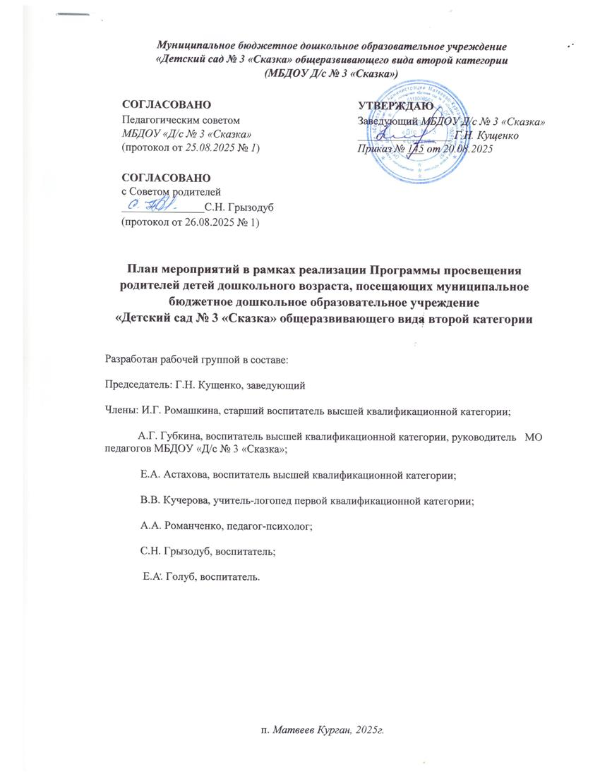

Пояснительная записка
Программа просвещения родителей (законных представителей) детей дошкольного возраста, посещающих дошкольные образовательные организации дошкольные образовательные организации / Т.П. Авдулова, И.А. Бурлакова, Е.И. Изотова, Т.В. Кротова, О.В. Никифорова, В.А. Новицкая, Г.Р. Хузеева, Р.И. Яфизова [и др].: под ред. Е.И. Изотовой, Т.В. Кротовой. – Москва, 2024– 225 с./ (далее — Программа), представляет собой документ, направленный на оказание помощи педагогам дошкольного образования в определении содержания и форм просвещения родителей.
Цель просвещения родителей (законных представителей) детей — приобщение родителей к ценностям осознанного и ответственного родительства, обеспечение поддержки семьи в вопросах образования, охраны и укрепления здоровья каждого ребенка, обеспечение единства подходов к воспитанию и обучению детей в условиях детского сада и семьи, повышение воспитательного потенциала семьи, а также информирование о правах родителей и государственной поддержке семей с детьми дошкольного возраста. Достижение этих целей возможно через решение определенных задач:
- Психолого-педагогическое просвещение и информирование родителей о значимых изменениях в физическом и психическом развитии детей в дошкольном возрасте, о необходимых условиях для обеспечения полноценного развития каждого ребенка.
- Приобщение родителей к ценностям осознанного и ответственного родительства, как основы благополучия семьи и развития личности ребенка.
- Раскрытие родителям важности и особенностей образовательной работы с детьми дошкольного возраста, понимания включенности родителей в общее дело воспитания и обучения, развития их детей.
- Психолого-педагогическая помощь родителям в понимании возможных принятий возникновения трудностей в развитии ребенка и путей их преодоления и профилактики, в выборе оптимальной стратегия взаимодействия с ребенком.
- Информирование родителей о возможностях получения индивидуальной помощи в вопросах укрепления здоровья, обучения и воспитания детей дошкольного возраста.
- Выбор оптимальных средств и методов взаимодействия дошкольной образовательной организации с родителями детей младенческого, раннего и дошкольного возраста, основанный на выявленных проблемах семейного воспитания и взаимоотношений родителей с детьми.
МБДОУ «Д/ с № 3 «Сказка» включил в план просветительской деятельности родителей (законных представителей) отдельные темы, формы и тематику общения с родителями (законными представителями) дошкольного возраста с учетом содержания Программы в соответствии с запросами родителей и годовыми задачами ДОО, индивидуальными и возрастными особенностями воспитанников, их потребностями и интересами, решаемыми организацией образовательными задачами. Предлагаемая тематика и формы взаимодействия педагогического просвещения родителей являются примерными и могут быть творчески преобразованы педагогами.
Направления и формы взаимодействия с семьями воспитанников по реализации плана просветительской деятельности
Информативно-аналитическое направление и формы взаимодействия
Цель: сбор информации о семьях воспитанников, об общекультурном уровне родителей, о наличии у них необходимых педагогических знаний, об отношении в семье к ребенку, о запросах, интересах и потребностях родителей в психолого-педагогической информации
анкетирование | Используется с целью изучения семьи, выяснения образовательных потребностей родителей, установления контакта с ее членами, для согласования воспитательного взаимодействия на ребенка.
опрос | Метод сбора первичной информации, основанной на непосредственном (беседа, интервью) или опосредованном (анкета) социально-психологическом взаимодействии исследователя и опрашиваемого. Источником информации в данном случае служит словесное или письменное суждение человека.
Интервью и беседа | Позволяет получить исследователю ту информацию, которая заложена в словесных сообщениях опрашиваемых. Содержание беседы должно быть лаконичное, значимое для родителей, преподноситься таким образом, чтобы побудить собеседника к высказываниям. Педагог должен уметь не только говорить, но и слушать родителей, выражать свою заинтересованность, доброжелательность. Рекомендуется при проведении беседы выбирать наиболее подходящие условия, начинать с нейтральных вопросов, затем переходить непосредственно к главным темам.
Тетрадь взаимодействия с специалистами | Цель данной формы – вовлечение родителей в образовательный процесс:  родителями заносятся пожелания относительно качества исполнения функциональных обязанностей специалистами, воспитателями и персоналом, находящимся в непосредственном контакте с детьми; пожелания относительно обеспечения образовательного процесса, пожелания о получении информации того или иного содержания.
Просветительское направление и формы взаимодействия
Цель: повышение психолого-педагогической культуры родителей. Обогащение родителей знаниями в вопросах воспитания детей дошкольного возраста. Обучение родителей методам и приемам взаимодействия с ребенком, повышение педагогической компетенции.
Общие  родительские собрания | Главной целью собрания является координация действий родительской общественности и педагогического коллектива по вопросам образования, воспитания, оздоровления и развития детей.
Консультирование | Формирование у родителей воспитательной компетенции через расширение круга педагогических представлений и знаний; привлечении родителей к конкретным мероприятиям с их ребенком в качестве активного участника образовательного процесса. Формы проведения консультаций:  -квалифицированное сообщение специалиста с последующим обсуждением;

- обсуждение статьи, заранее прочитанной всеми приглашенными на консультацию участниками.
- практическое консультирование по обучению родителей совместным с детьми формами деятельности, имеющие обучающую направленность(пальчиковая гимнастика, игры с предметами и др.)
Мастер-классы | Данная форма способствует повышению уровня родительской компетенции, обучению приемам педагогической работы с ребенком.  Методы работы:  демонстрация фрагментов занятий, комментирование их  содержания;  совместная с детьми деятельность;  игры-тренинги  Имеет две части: теоретическую и практическую.
Групповые родительские собрания | Действенная форма взаимодействия воспитателей с коллективом родителей. Форма организованного ознакомления их с задачами, содержанием и методами воспитания детей определенного возраста в условиях детского сада.
Родительские клубы | Проводятся с целью сплочения родителей и детского коллектива. Тем самым оптимизируются детско-родительские отношения; помогает по новому раскрыть внутренний мир детей, улучшить эмоциональный контакт между родителями и детьми.
Праздники, утренники, мероприятия: концерты, соревнования, спортивные, музыкальные досуги | Помогают создать эмоциональный комфорт в группе. Сблизить участников педагогического процесса.
Выставки работ  родителей и детей | Демонстрируют результат совместной деятельности родителей и детей.
Наглядно-информативное направление и формы взаимодействия.
Цель: информирование родителей о предстоящей деятельности детей, о результатах работы; педагогическое просвещение родителей.
Наглядно-информативное направление дает возможность донести до родителей любую информацию в доступной форме, напомнить тактично о родительских обязанностях и ответственности.
Информационно-ознакомительные | Направлены на ознакомление родителей с дошкольным учреждением, особенностями его работы; с педагогами, занимающимися воспитанием детей.  -информационные стенды;  -родительские уголки групп (информация в родительском уголке);  -официальные сайты ДОУ;  -социальная сеть «ВКонтакте»;  -режим дня, меню, сведения об учреждении; -папки-передвижки.
Информационно-просветительские | Направлены на обогащение знаний родителей об особенностях развития и воспитания детей дошкольного возраста:  -родительский клуб;  -мастер-классы;  -игры;  -тренинги;  -средства социальной рекламы (видеоролики, буклеты, памятки); -объявления;  -консультации по различным вопросам;  -применение Интернет-ресурсов: официальные сайты ДОУ, социальная сеть «ВКонтакте», мессенджеры, электронная почта и др.

Содержание плана родительского просвещения
Период | тема | направление | Форма работы | Цель | ответственные
Сентябрь | «Мой ребенок в детском саду» | Диагностико-аналитическое направление | опрос | Выявить интересы в образовании детей | Воспитатели
Сентябрь | «Что детский сад должен знать о моем ребенке» | Диагностико-аналитическое направление | анкета | Собрать данные о семье воспитанника и его особенностях | Воспитатели
Сентябрь | «Знакомство с группой и ДО» | Просветительское направление | Экскурсия | Познакомить родителей с условиями пребывания ребенка в группе ДО | Воспитатель, старший воспитатель
Сентябрь | «Начинаем учебный год» | Просветительское направление | Собрание | Познакомить родителей с реализуемой в ДОУ образовательной программой и планами на учебный год по воспитанию и образованию детей. | Заведующий ДОУ Старший воспитатель Воспитатели
Сентябрь | «Правила в детском саду» | Просветительское направление | Собрание | Познакомить родителей с правилами посещения  детского сада принятыми  ДОУ | Заведующий ДОУ Старший воспитатель Воспитатели
Сентябрь | «Возрастные особенности детей» | Наглядно-информативное | Стенд | Повысить уровень родителей в знании возрастной физиологии у детей | Воспитатели
Сентябрь | «Что должно быть в шкафчике?» | Наглядно-информативное | стенд | Сформировать представление родителей о необходимом содержании шкафчика ребенка в детском саду | Воспитатели
Сентябрь | «Как ходить в | Наглядно-информативное | Папка -передвижка | Повысить компетенции | Воспитатели

 | детский сад без слез» |  |  | родителей по легкой адаптации детей в детском саду.
 | «Безопасность на дороге» |  | Стенд | Рассказать родителям о правилах безопасности  для детей по дороге в ДОУ | Воспитатели
 | «Осенняя погода в нашем городе» |  | Стенд | Повысить компетенцию родителей по здоровьесбрежению детей | Воспитатели
 | «Как не заболеть» |  | Папка-передвижка | Повысить компетенцию родителей по здоровьесбережению  детей | Воспитатели
 | Наша Афиша на  сентябрь |  | Публикация в социальной сети «ВКонтакте» | Познакомить родителей с планируемыми мероприятиями | Старший воспитатель
Октябрь | «Досуг дома» | Диагностико-аналитическое направление | опрос | Сформировать представление о совместном досуге детей и родителей. | воспитатели
 | «Господдержка семей с детьми дошкольного возраста» | Просветительское | Публикация в социальной сети «ВКонтакте» | Информирование родителей о мерах господдержки семей с детьми дошкольного возраста | Старший воспитатель
 | «Поддержка детского здоровья при посещении детского сада» | Просветительское | Встреча с специалистами по индивидуальному плану | Повысить компетенцию родителей по здоровьесбережению детей на тему профилактике | Воспитатель, Старший  воспитатель, Медицинский

 |  |  |  | простудных заболеваний | работник
 | «Осень в гости к нам пришла» |  | Досуг  Оформление холла | Побуждать родителей к участию в образовательном процессе ДОУ, через досуг. | Воспитатели  Специалисты
 | «Осенняя фантазия» |  | Выставка совместных творческих работ | Побуждать родителей к участию в образовательном процессе ДОУ, через творческую деятельность | Воспитатели родители
 | Наша Афиша на  октябрь | Наглядно-информативное | Публикация в социальной сети «ВКонтакте» | Познакомить родителей с планируемыми мероприятиями | Старший воспитатель
 | «Как сделать поделку на выставку» | Наглядно-информативное | Папка-передвижка | Повысить компетенцию родителей по взаимодействию с детьми в процессе подготовки поделок на выставку в ДОУ | Воспитатели
 | «Бабушки и дедушки»  1 октября-  Международный день пожилых детей | Наглядно-информативное | Публикация в социальной сети «ВКонтакте» | Повысить компетенцию родителей в воспитании детей и показать значимость заботы о пожилых людях. | Старший воспитатель Воспитатели
 | «Мой папа вот такой!»  15 октября день отца в России | Наглядно-информативное | Интервью,  Стенгазета  Публикация в социальной сети «ВКонтакте» | Познакомить родителей с представлениями их детей о родителях и желании совместного проведения времени | Воспитатели Старший воспитатель Инструктор по физической культуре

Ноябрь | Наша Афиша на  ноябрь | Наглядно-  информативное | Публикация в социальной сети «ВКонтакте» | Познакомить родителей с планируемыми мероприятиями | Старший воспитатель
Ноябрь | «Детям о профессиях» | Наглядно-  информативное | Памятка | Побуждать родителей к совместному решению образовательных задач | Воспитатели
Ноябрь | «Книги для детей про профессии» | Наглядно-  информативное | Памятка | Познакомить родителей с возможными книгами для дошкольников о России. | Воспитатели Старшие воспитатели
Ноябрь | 4 ноября –День народного единства | Наглядно-  информативное | Оформление холла | Предоставить дидактические материалы и наглядные пособия для просвещения родителей и детей | Воспитатели
Ноябрь | Мама, папа, я спортивная семья | Просветительское | Досуг | Побуждать родителей к участию в образовательном процессе ДОУ, через досуг. | Воспитатели специалисты
Ноябрь | Ярмарка маминых талантов | Просветительское | Мастер-класс | Побуждать родителей к участию в образовательном процессе ДОУ, через мастер-классы. | Воспитатели специалисты
Декабрь | «Планы на Новогодние праздники» | Диагностико  аналитическое направление | Анкетирование | Выявить уровень компетенций родителей по организации детского отдыха | Воспитатели
Декабрь | Наша Афиша на | Наглядно- | Публикация в | Познакомить родителей с

 | декабрь | информативное | социальной сети «ВКонтакте» | планируемыми мероприятиями | Старший воспитатель
 | «Куда можно сходить с ребенком на выходные» | информативное | Буклет | Познакомить родителей с достопримечательностям и актуальными для возраста детей. | Воспитатели
 | 12 декабря-  День конституции  Российской  Федерации | информативное | Стенд  Оформление холла | Познакомить родителей с историей праздника День конституции Российской Федерации | Воспитатели Старший воспитатель
 | «Зимняя сказка» | Просветительское | Выставка творческих работ | Побуждать родителей к участию в образовательном процессе ДОУ, через творческую деятельность | Воспитатели Старший воспитатель
 | «Веселый Новый год!» | Просветительское | Праздник  Оформление холла | Побуждать родителей к участию в образовательном процессе ДОУ, через праздник. | Воспитатели  Специалисты
Январь | «Питание дома» | Диагностико-аналитическое направление | Опрос | Выявит знания родителей об организации правильного питания детей | Воспитатели
Январь | Наша Афиша на  январь | Наглядно-информативное | Публикация в социальной сети «ВКонтакте» | Познакомить родителей с планируемыми мероприятиями | Старший воспитатель
Январь | «Подвижные игры на зимней прогулке» | Наглядно-информативное | Стенд | Повысить компетенцию родителей по | Воспитатели

 |  |  |  |  | организации подвижных игр на зимней прогулке.
 | «Блокадное окно  Ленинграда» |  |  | Оформление выставки в холле  Стенд | Повысить компетенцию родителей по патриотическому воспитанию | Воспитатели Старший воспитатель
 | 900 дней и ночей |  | Просветительское | Досуг | Побуждать родителей к участию в образовательном процессе ДОУ, через досуговую деятельность | Воспитатели Старший воспитатель специалисты
 |  |  |  | Выставка творческих работ | Побуждать родителей к участию в образовательном процессе ДОУ, через творческую деятельность | Воспитатели
Февраль | «Мой ребенок и кружки» |  | Диагностико-аналитическое направление | Анкета | Получить данные о посещении ребенком дополнительных занятий и желании родителей о новых дополнительных занятиях. | Старший воспитатель
Февраль | «Экскурсия выходного дня» |  | Наглядно-информативное | Буклет | Познакомить родителей с мероприятиями актуальными для возраста детей | Воспитатели
Февраль | Наша Афиша  февраль | на | Наглядно-информативное | Публикация в социальной сети  «ВКонтакте» | Познакомить родителей с планируемыми мероприятиями | Старший воспитатель
Февраль | «8 февраля-День  Российской науки» |  | Наглядно-информативное | Стенд | Познакомить родителей с актуальными опытами для детей дошкольного | Воспитатели

 |  |  |  | возраста, которые можно провести в домашних условиях.
 | «Все о родном языке» |  | Папка -передвижка | Повысить компетенцию у родителей по развитию речи у детей дошкольного возраста | Учитель-логопед воспитатели
 | «23 февраля-День защитников Отечества» | Просветительское | Спортивный досуг | Побуждать родителей к участию в образовательном процессе, через праздник. | Инструктор по физической культуре воспитатели
Март | «Традиции нашей семьи» | Диагностико-аналитическое направление | Опрос | Узнать о традициях в семьях воспитанников | воспитатели
Март | Наша Афиша на Март | Наглядно-информативное | Публикация в социальной сети «ВКонтакте» | Познакомить родителей с планируемыми мероприятиями | Старший воспитатель
Март | «Осторожно! Тает лед!» | Наглядно-информативное | Стенд | Познакомить родителей с правилами безопасности у водоемов в весенний период при таянии льда. | Воспитатели
Март | «Подарочек для мамочек» | Просветительское | Выставка творческих работ | Побуждать родителей к участию в образовательном процессе, через творческую деятельность. | Воспитатели Старший воспитатель
Март | «Международный женский день» | Просветительское | Праздник | Побуждать родителей к участию в образовательном процессе, через | Музыкальные руководители воспитатели

 |  |  |  | праздник.
Апрель | Наша Афиша на  апрель | Наглядно-  информативное | Публикация в социальной сети «ВКонтакте» | Познакомить родителей с планируемыми мероприятиями | Старший воспитатель
Апрель | «Закаливающие процедуры» | Наглядно-  информативное | Стенд | Повысить компетенцию родителей по здоровьесбережению детей на тему польза закаливающих процедур. | Воспитатели
Апрель | «Как развивать познавательную активность у ребенка» | Наглядно-  информативное | Стенд | Повысить компетенцию родителей по познавательной активности у детей | Специалисты Воспитатели
Апрель | «Космические приключения» | Просветительское | Выставка творческих работ | Побуждать родителей к участию в образовательном процессе, через творческую деятельность. | Воспитатели
Апрель | «Космические старты» | Просветительское | Спортивный досуг | Побуждать родителей к участию в образовательном процессе, через праздник. | Инструктор по физической культуре  воспитатели
Май | «Наш детский сад» | Диагностико-  Аналитическое  направление | Опрос | Выявить удовлетворенность родителей качеством образования, работой педагогического коллектива. | Старший воспитатель Воспитатели
Май | Наша Афиша на май | Наглядно-  информативное | Публикация в социальной сети | Познакомить родителей с планируемыми | Старший воспитатель

 |  |  | «ВКонтакте» | мероприятиями | Старший воспитатель
 | «Веселые идеи на лето» |  | Буклет | Повысить компетенцию родителей по организации семейного образования в летний период. | Воспитатели
 | «День города» |  | Стенд  Оформление холла | Познакомить родителей с историей родного города и памятными местами, куда можно сходить с детьми. | Воспитатели Старший воспитатель
 | «День Победы» | Просветительское | Выставка творческих работ Оформление холла | Побуждать родителей к участию в образовательном процессе, через творческую деятельность | Воспитатели Старший воспитатель
 | «День Победы» | Просветительское | Праздник,  Бессмертный полк | Побуждать родителей к участию в образовательном процессе, через участие в мероприятиях ДОУ | Воспитатели Старший воспитатель Специалисты
 | «Завершим год правильно» | Просветительское | Собрание | Познакомить родителей с итогами года. | Старший воспитатель Воспитатели  Специалисты

